此流程适用于
从未开通过金融、原油、期权或其他特定品种权限（任一)
且
在证券公司也不具有股票期权权限。
- 手机端打开东方汇金期货


- 选择掌上营业厅
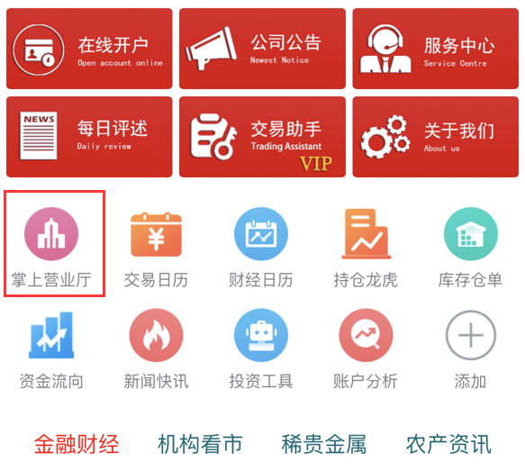

- 选择特殊品种权限加开
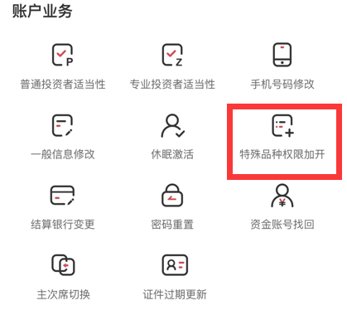
- 账号登录
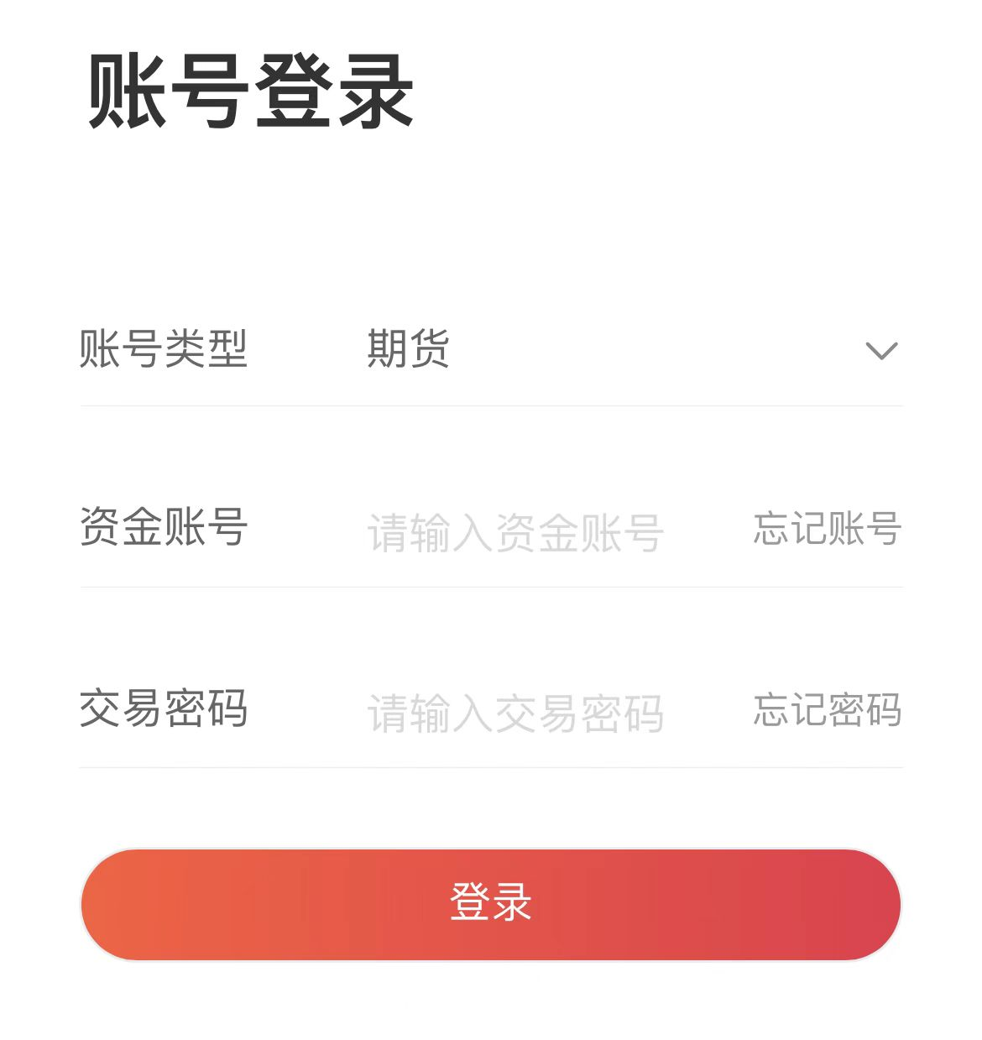

- 系统自动验证客户是否具有适当性。
如果有，不会出现此提示。
如果没有，需要客户先进行适当性评估。

（适当性评估流程：东方汇金期货App--在线开户--适当性评估）
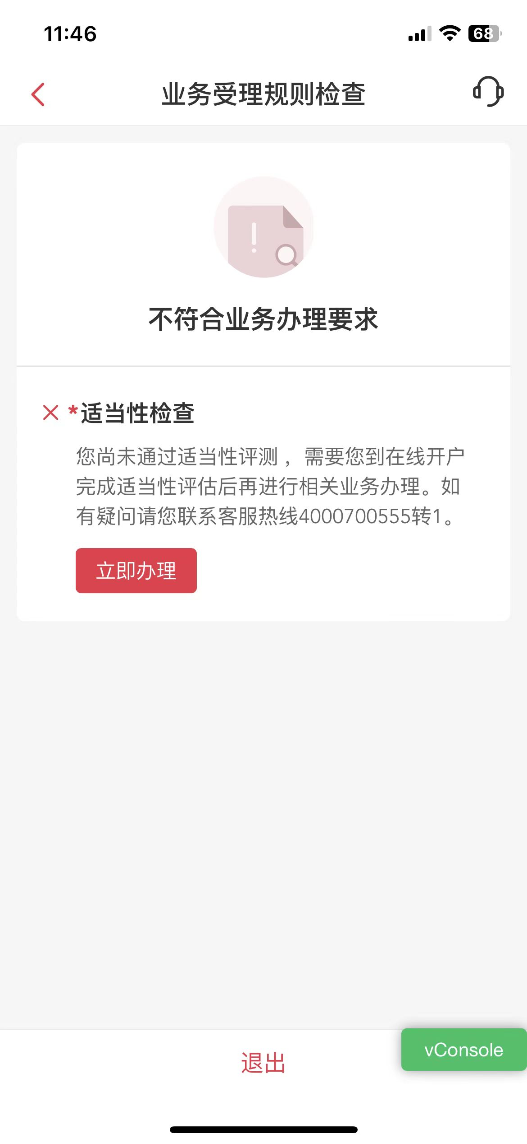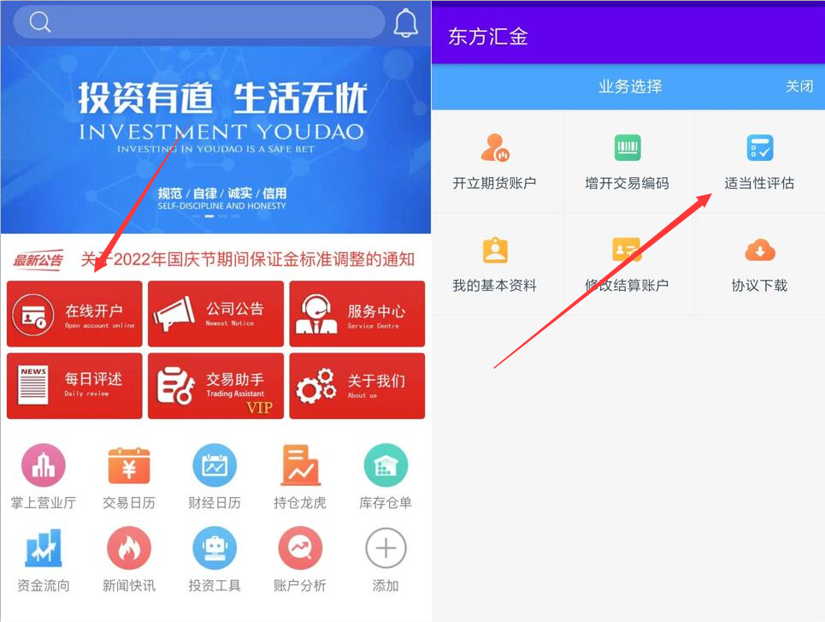
- 人脸识别
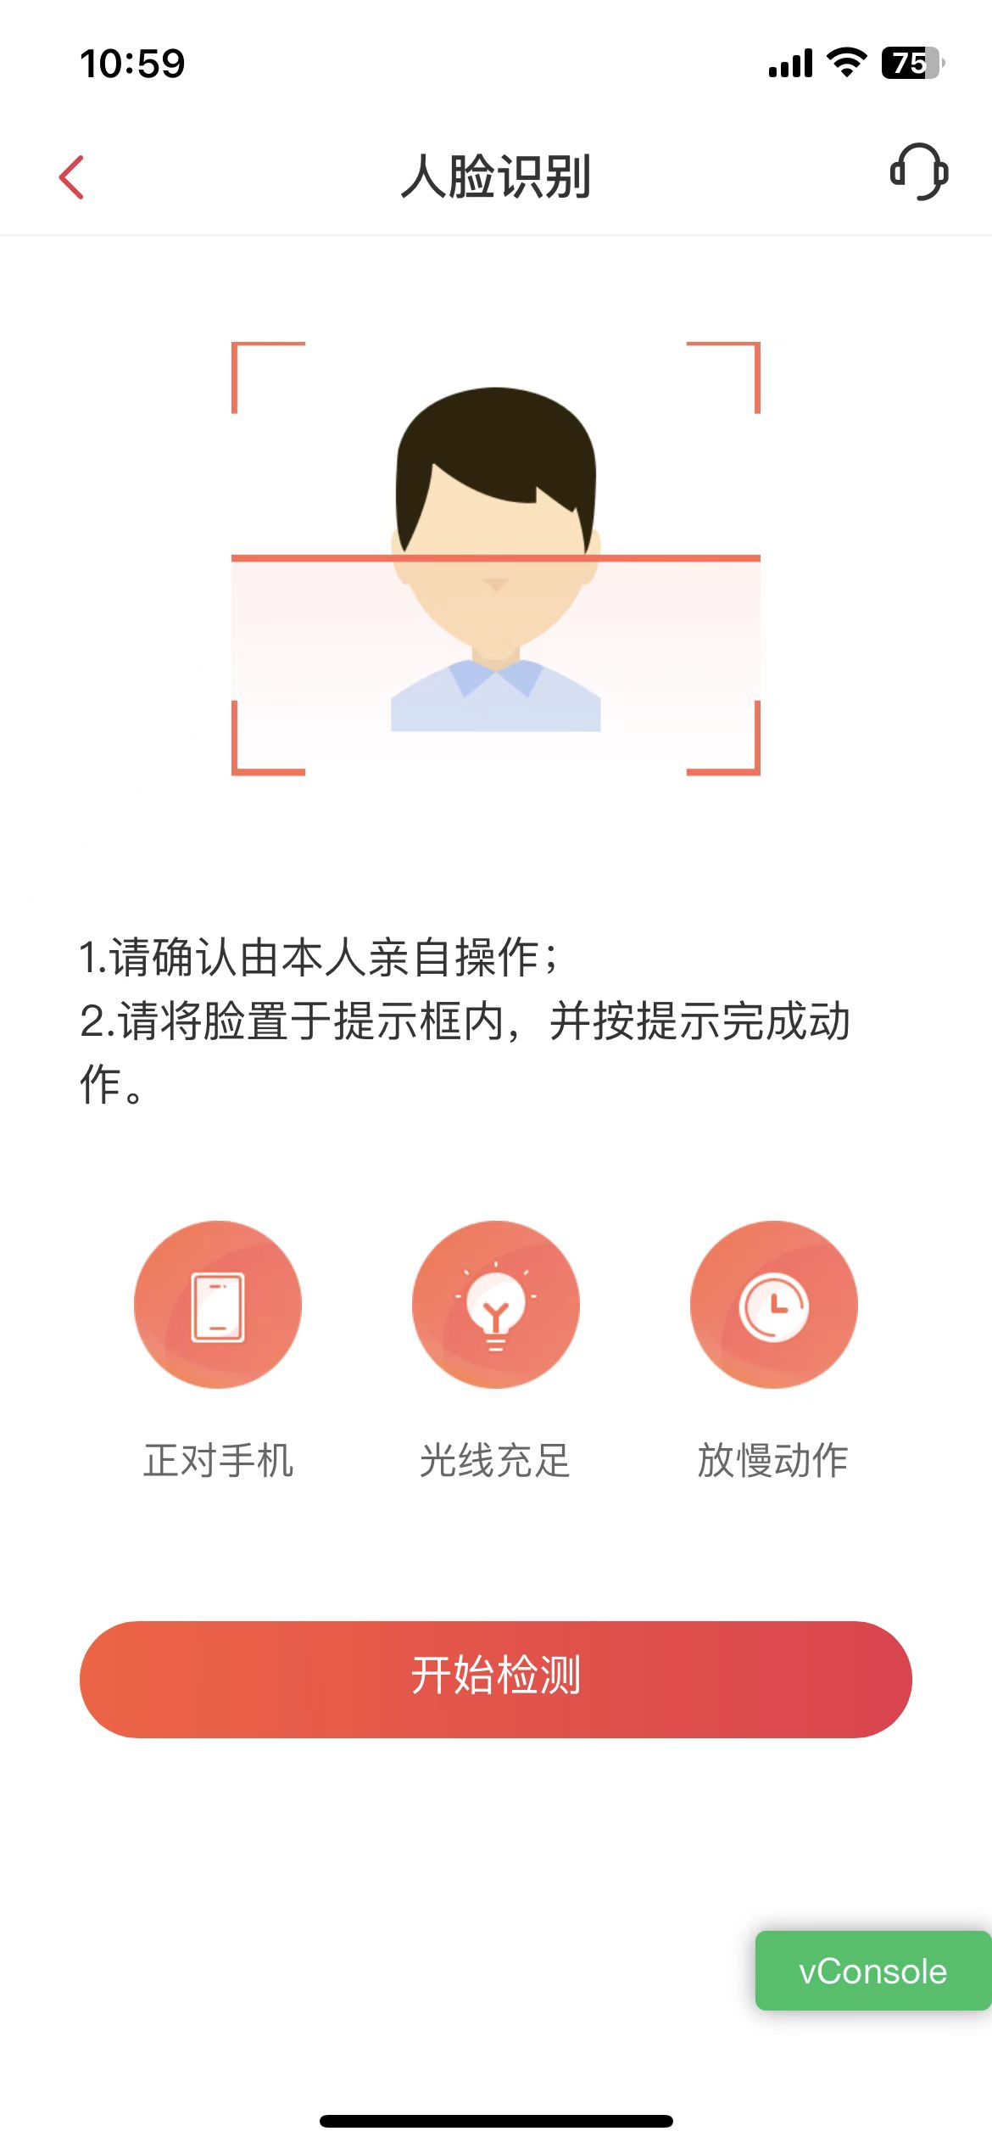

- 身份验证--上传身份证
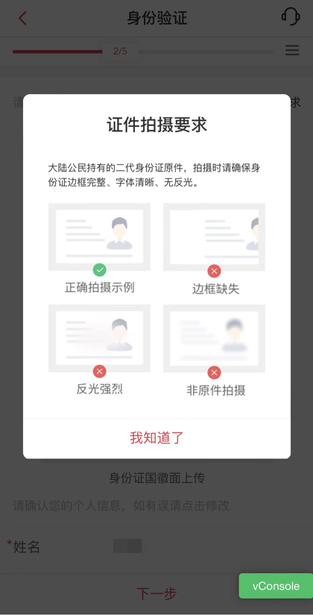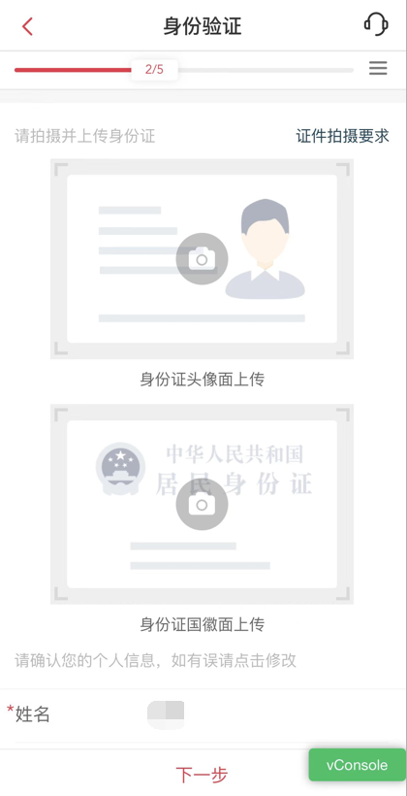

- 选择想要开通的权限

特别提示：
C3适配R3产品：R3-特定品种(原油期货除外）

C4及以上适配R3、R4及以上产品：
R3-特定品种（原油期货除外）
R4-金融期货、期权、原油期货
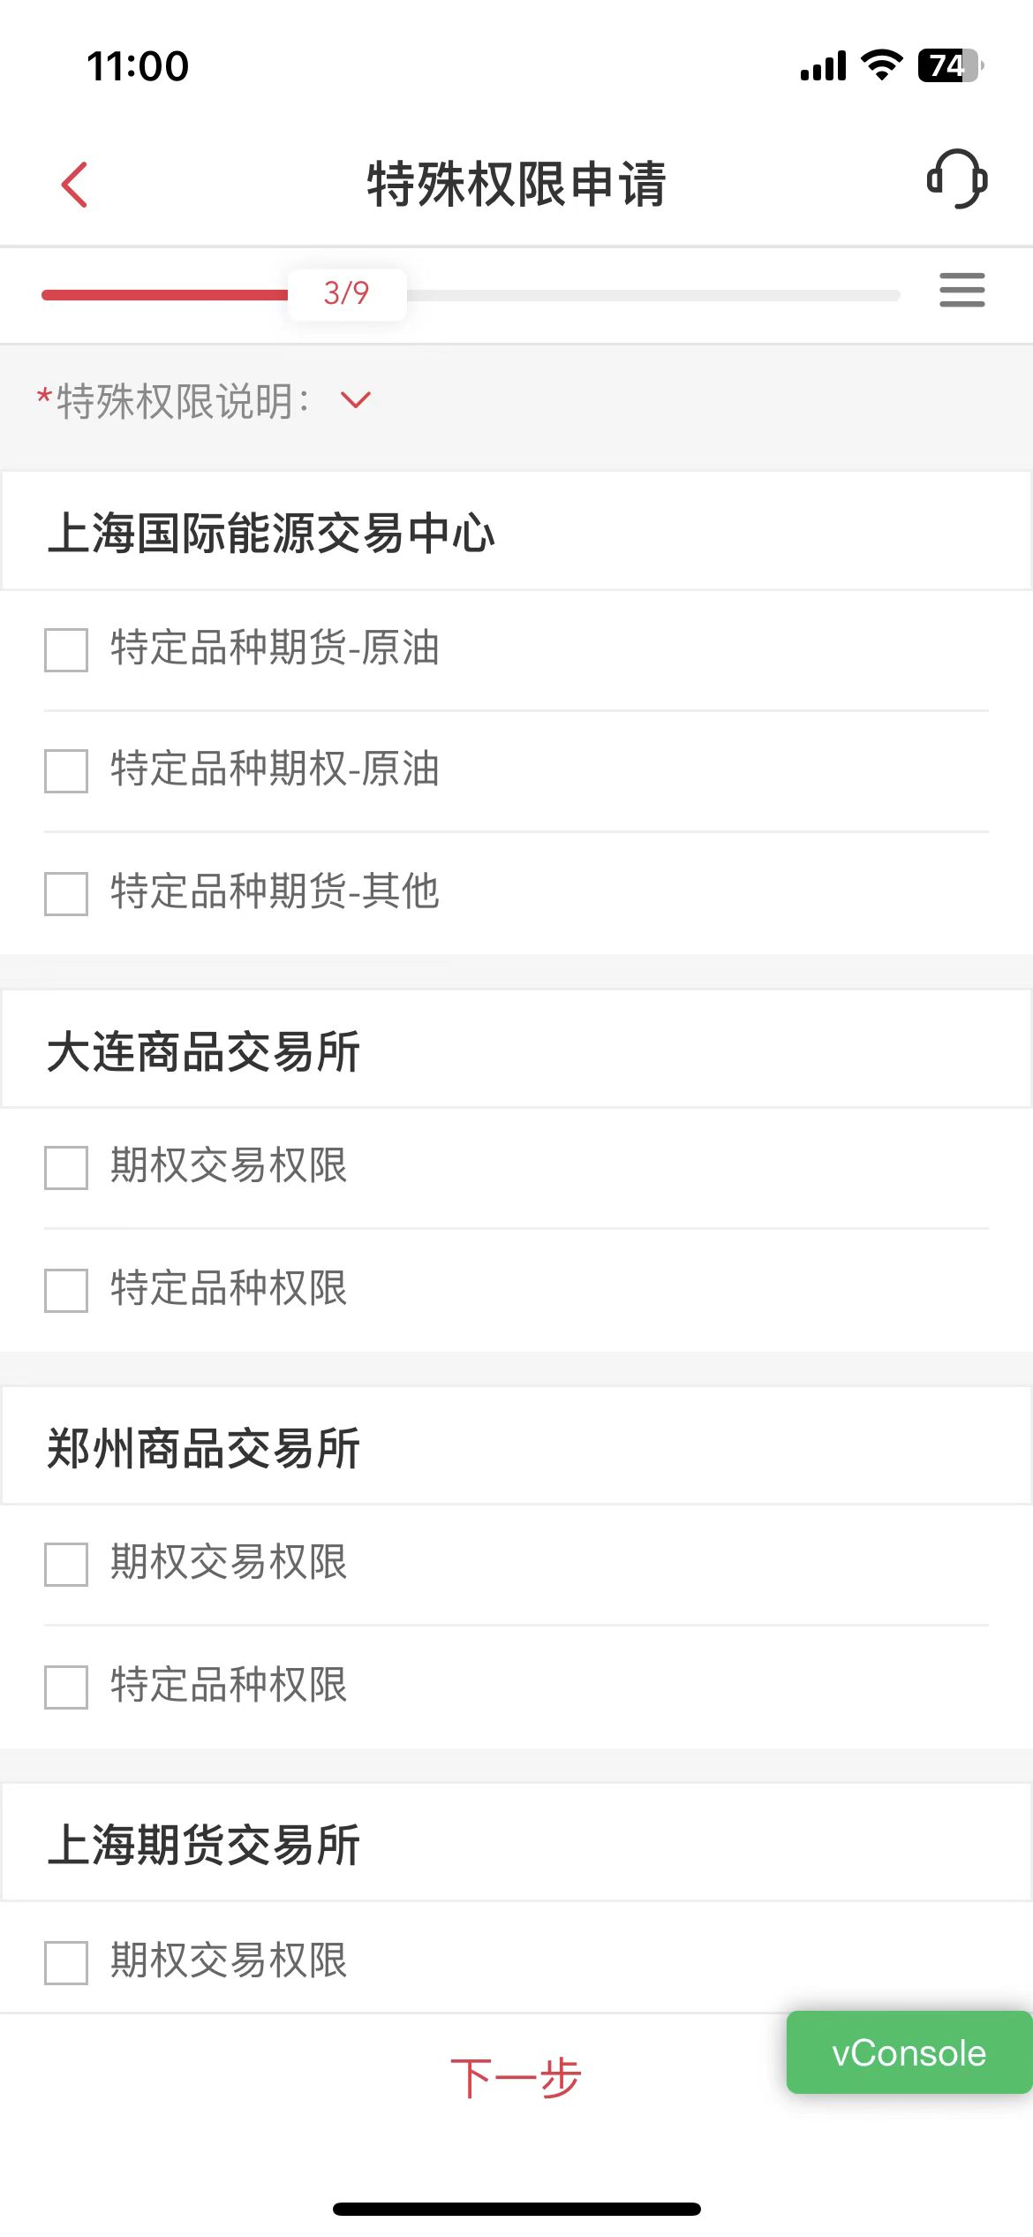
- 选择开通情形

选择---否---情形三---下一步
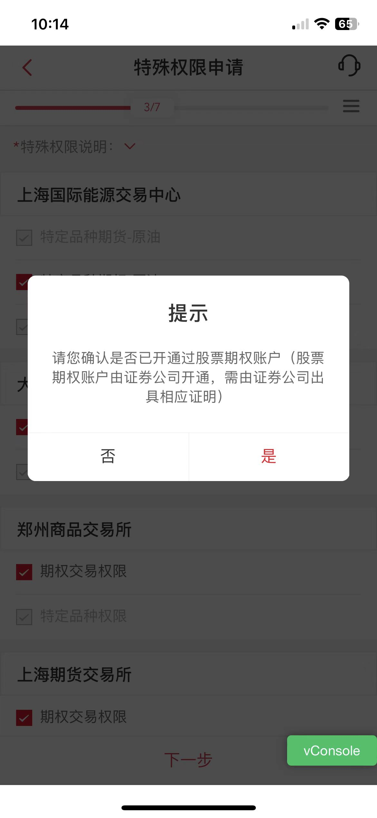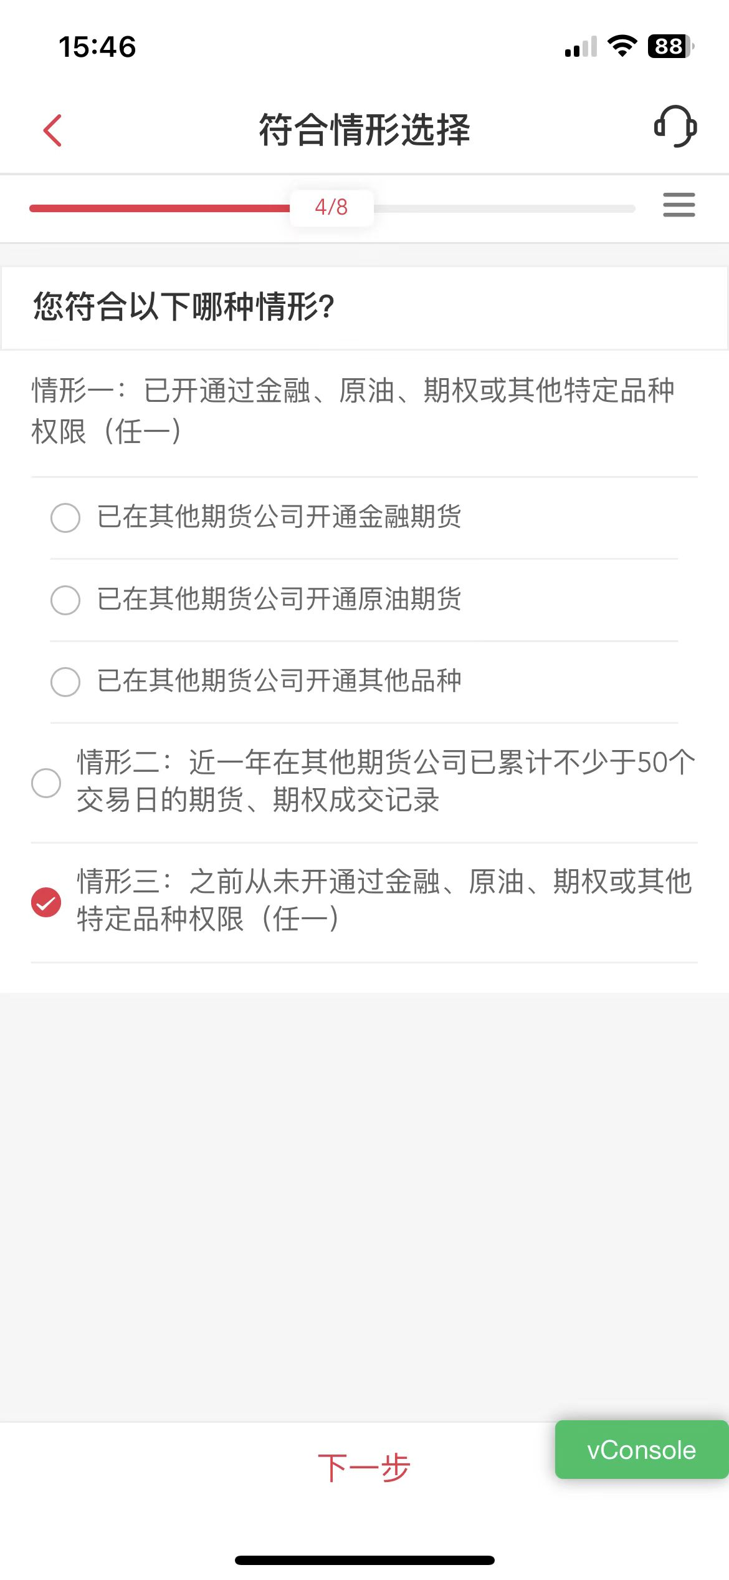

上传考试成绩单及考试过程抓拍影像
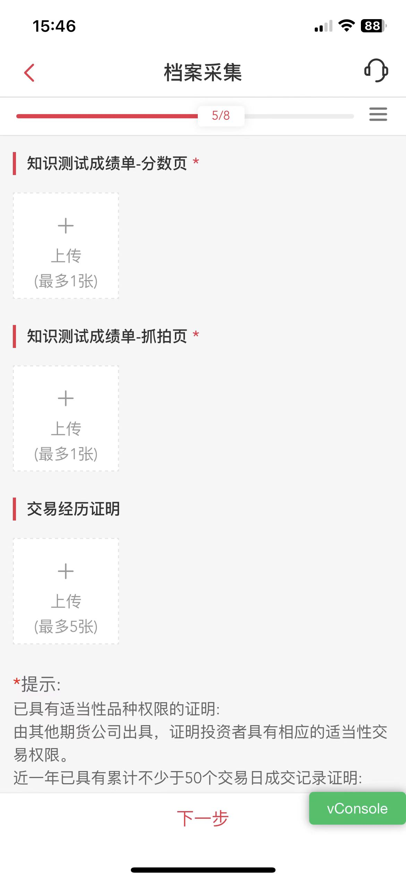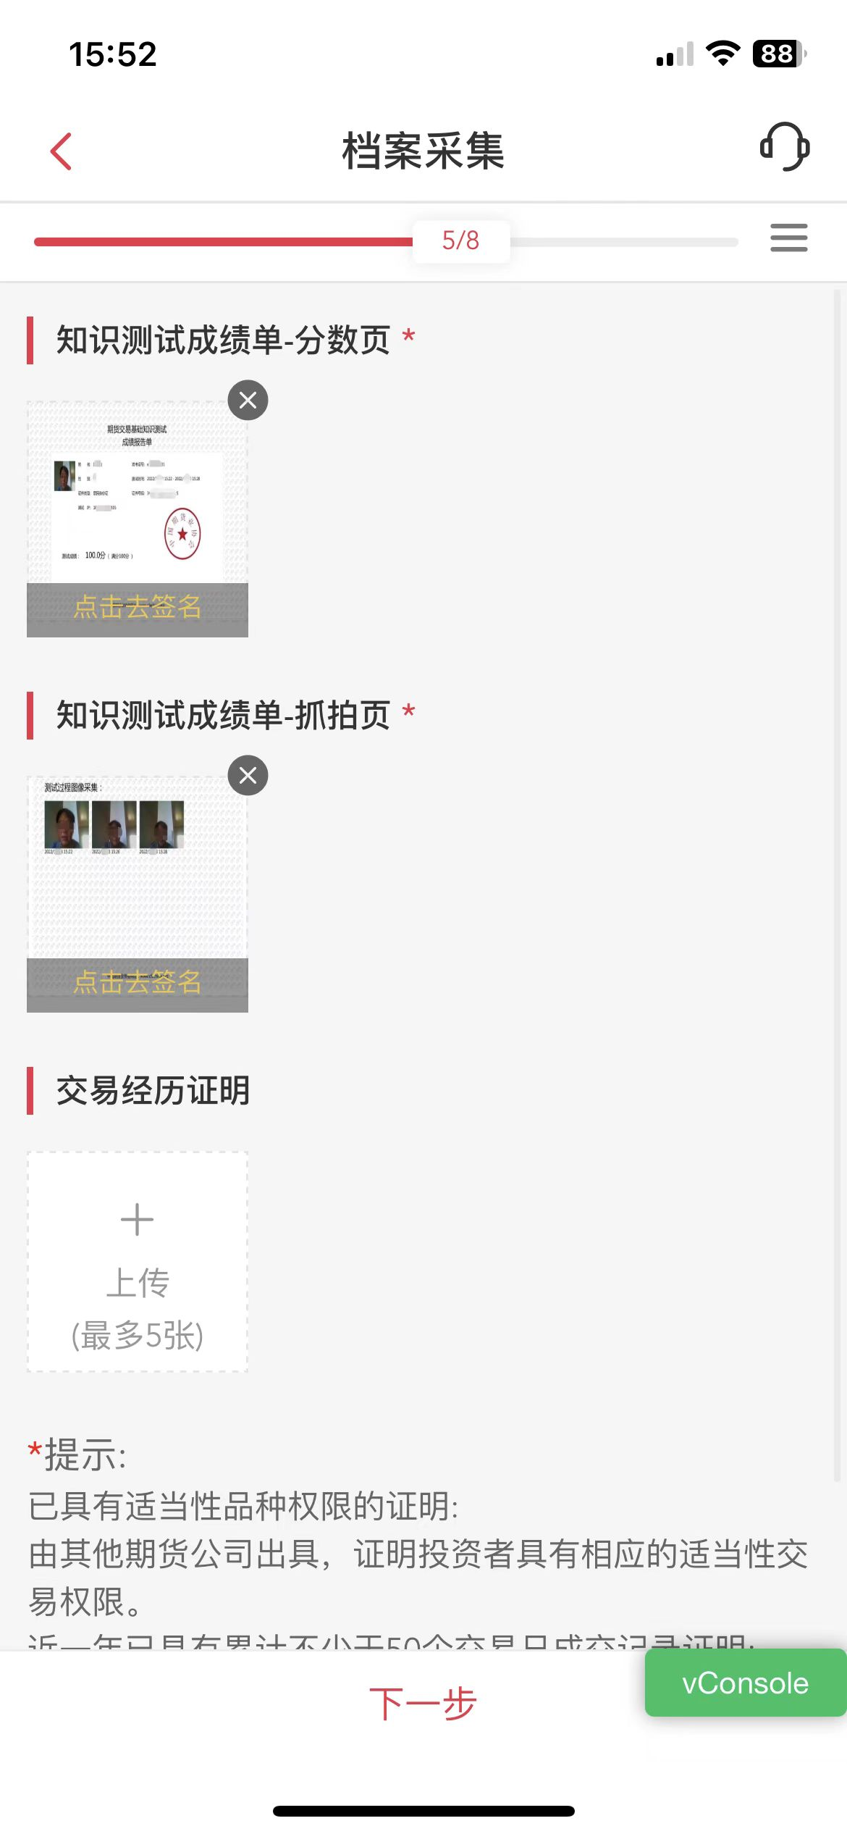
点击去签名
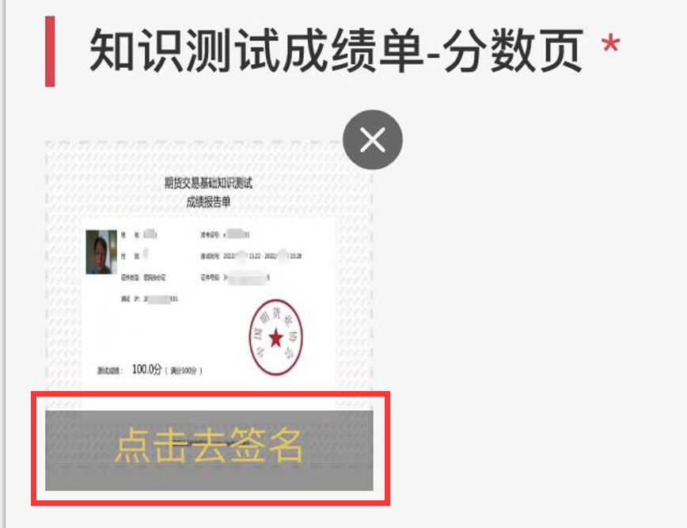

签名
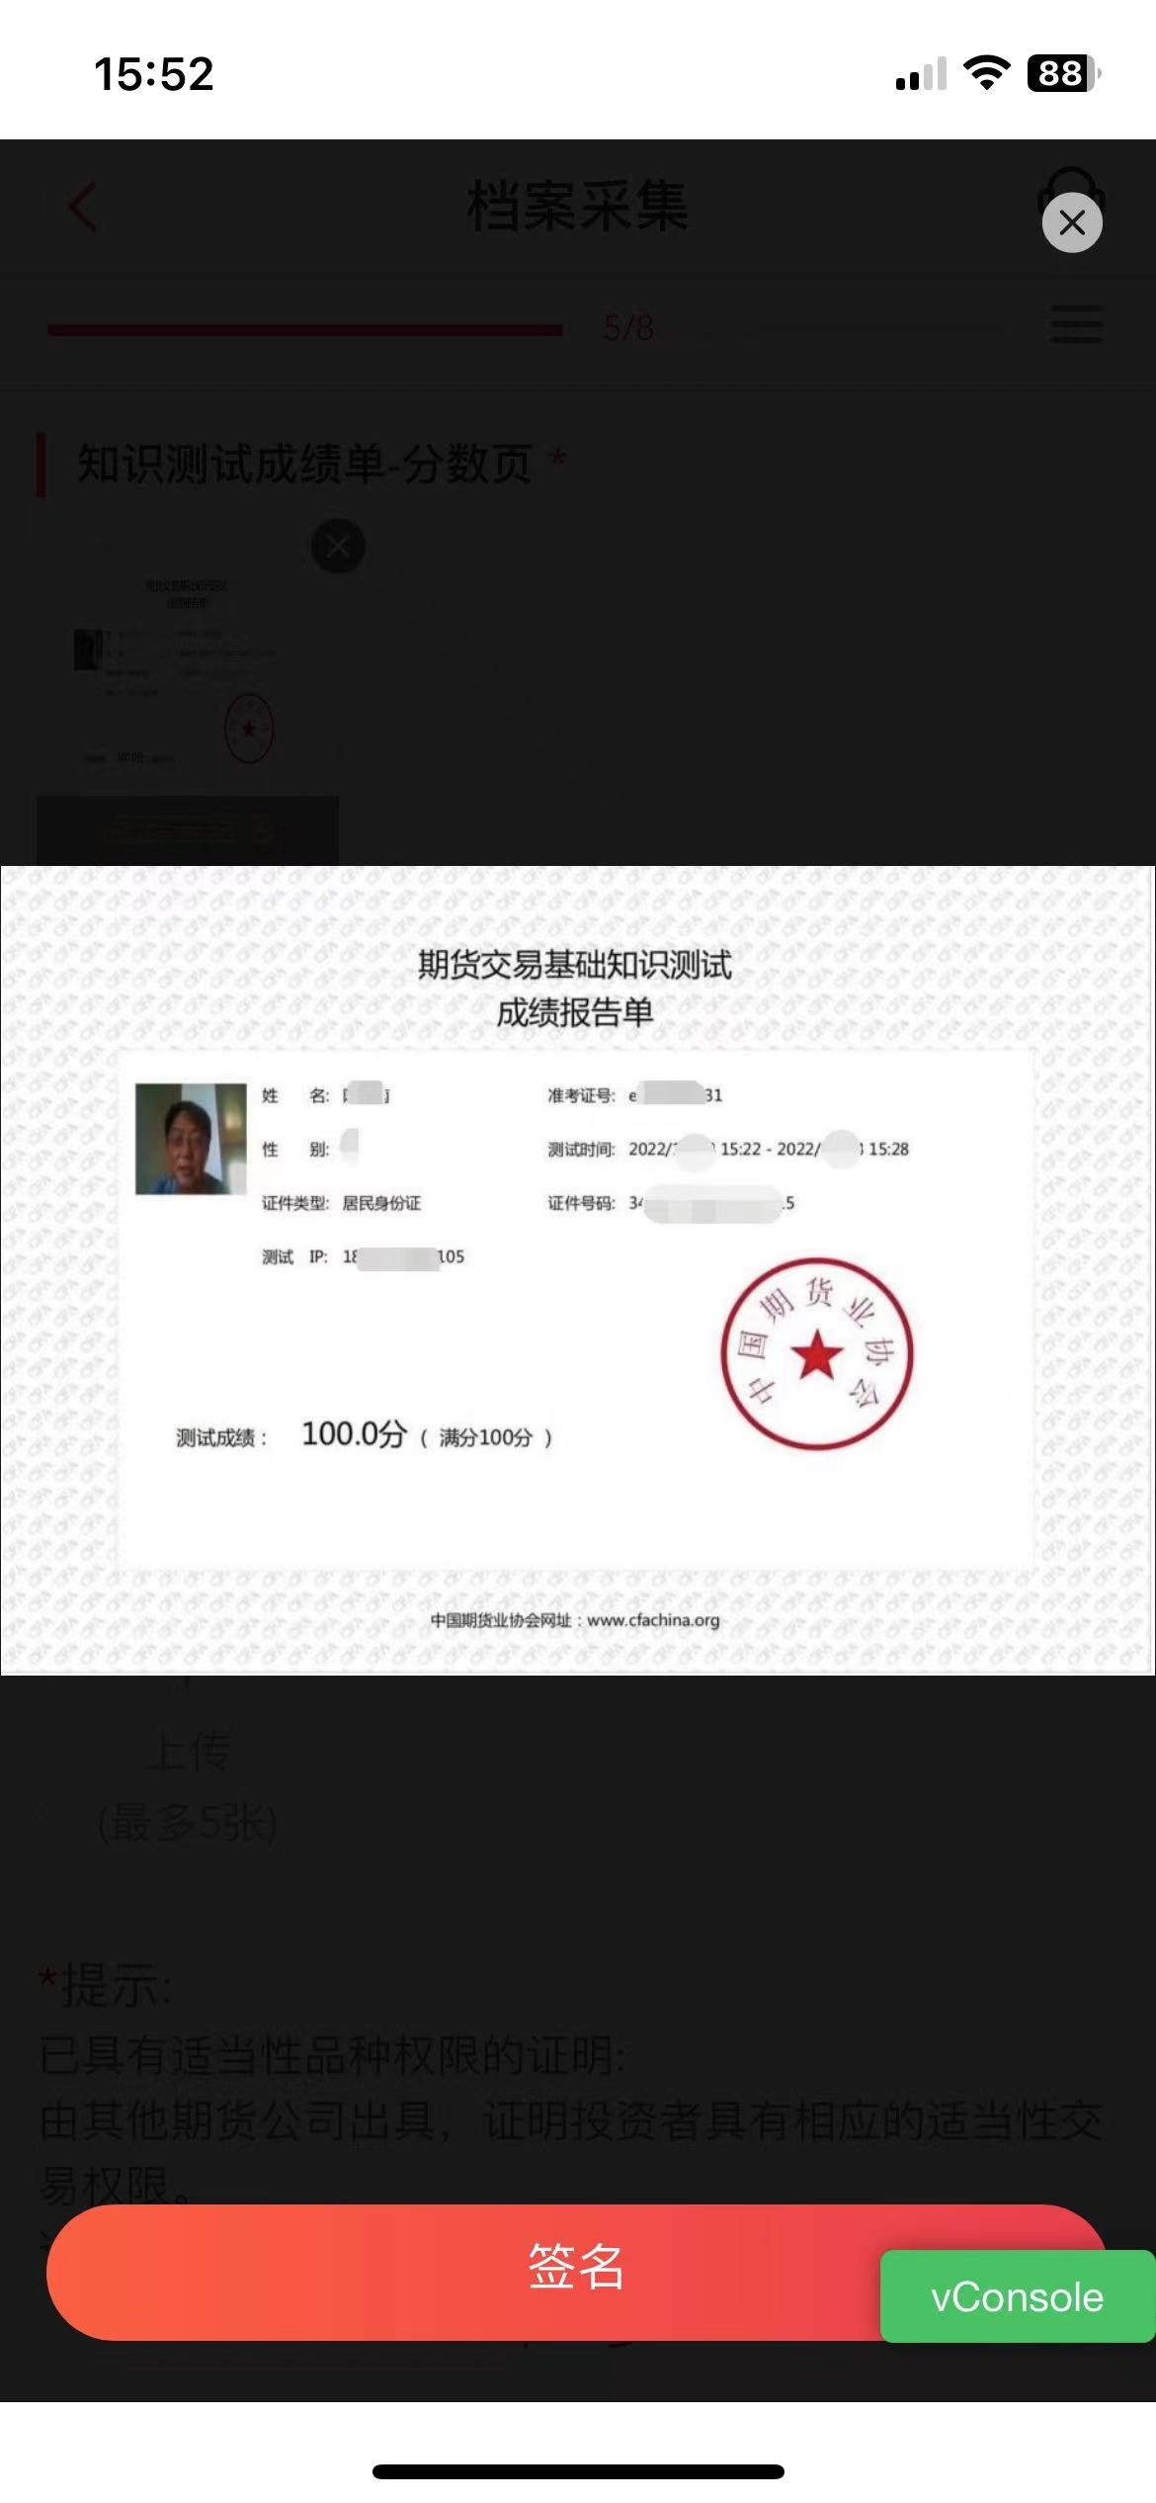
输入框内输入相应文字，可手工输入，也可一键输入。

然后确认并签名。

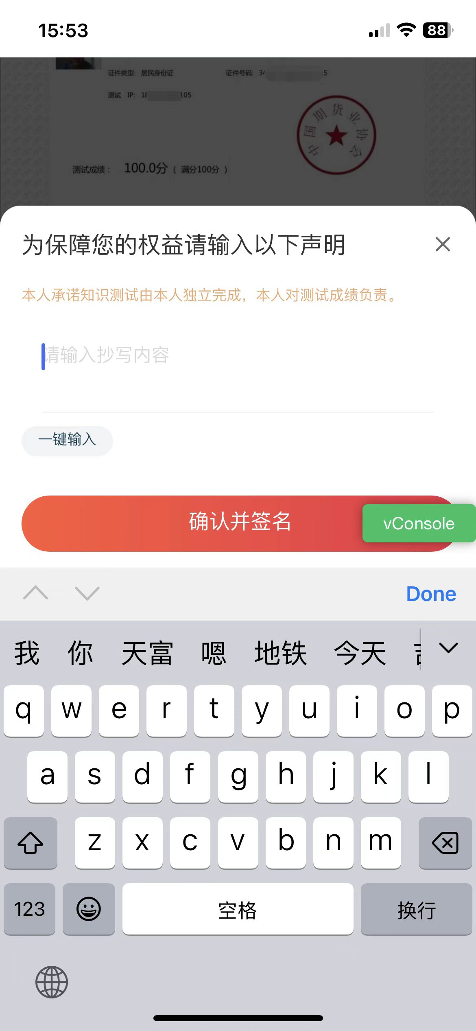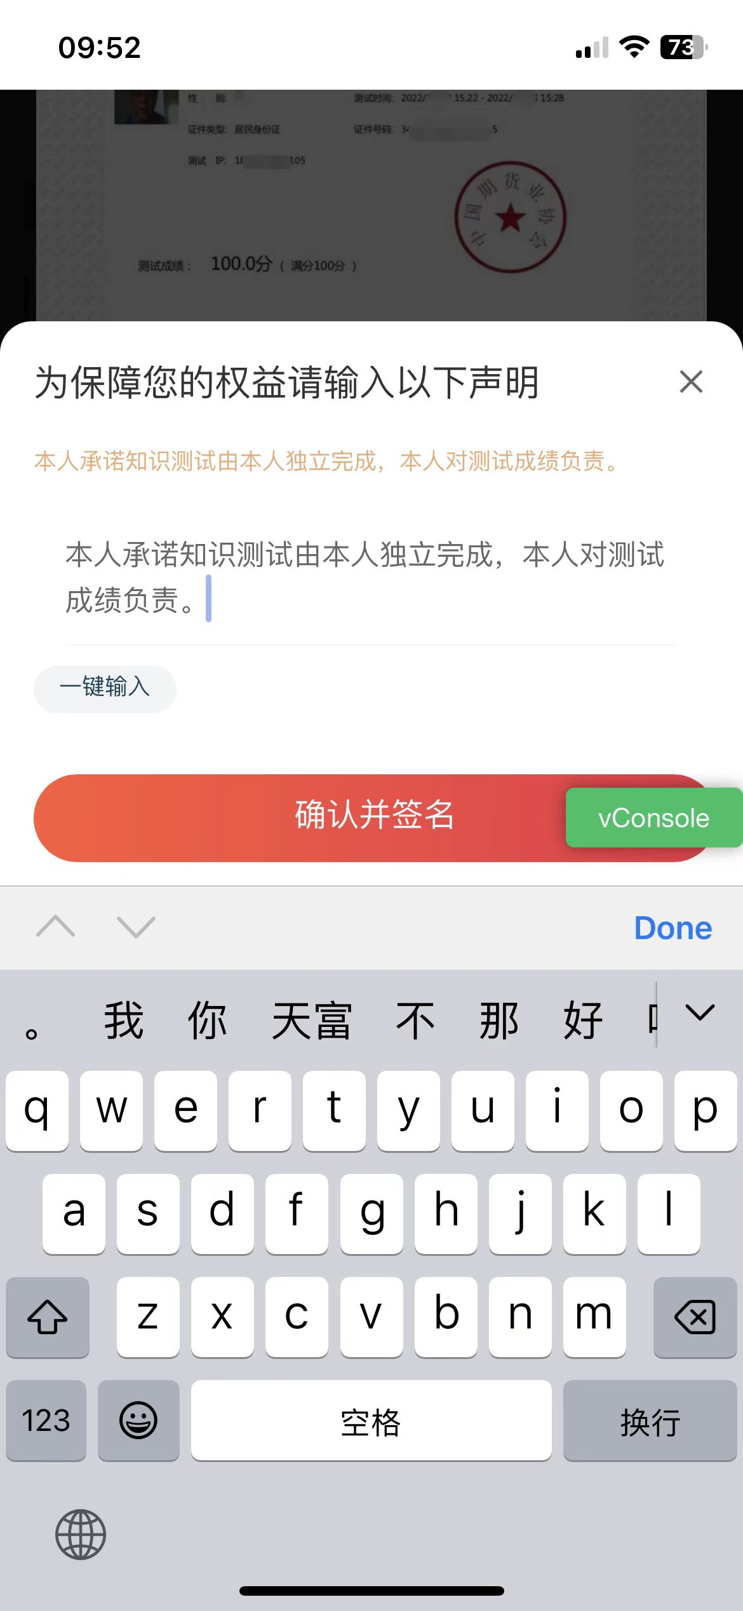

签署本人姓名，签名要求易辨认，如不易辨认，公司工作人员审核会驳回。

签署完成，点击确认。点击已签名。
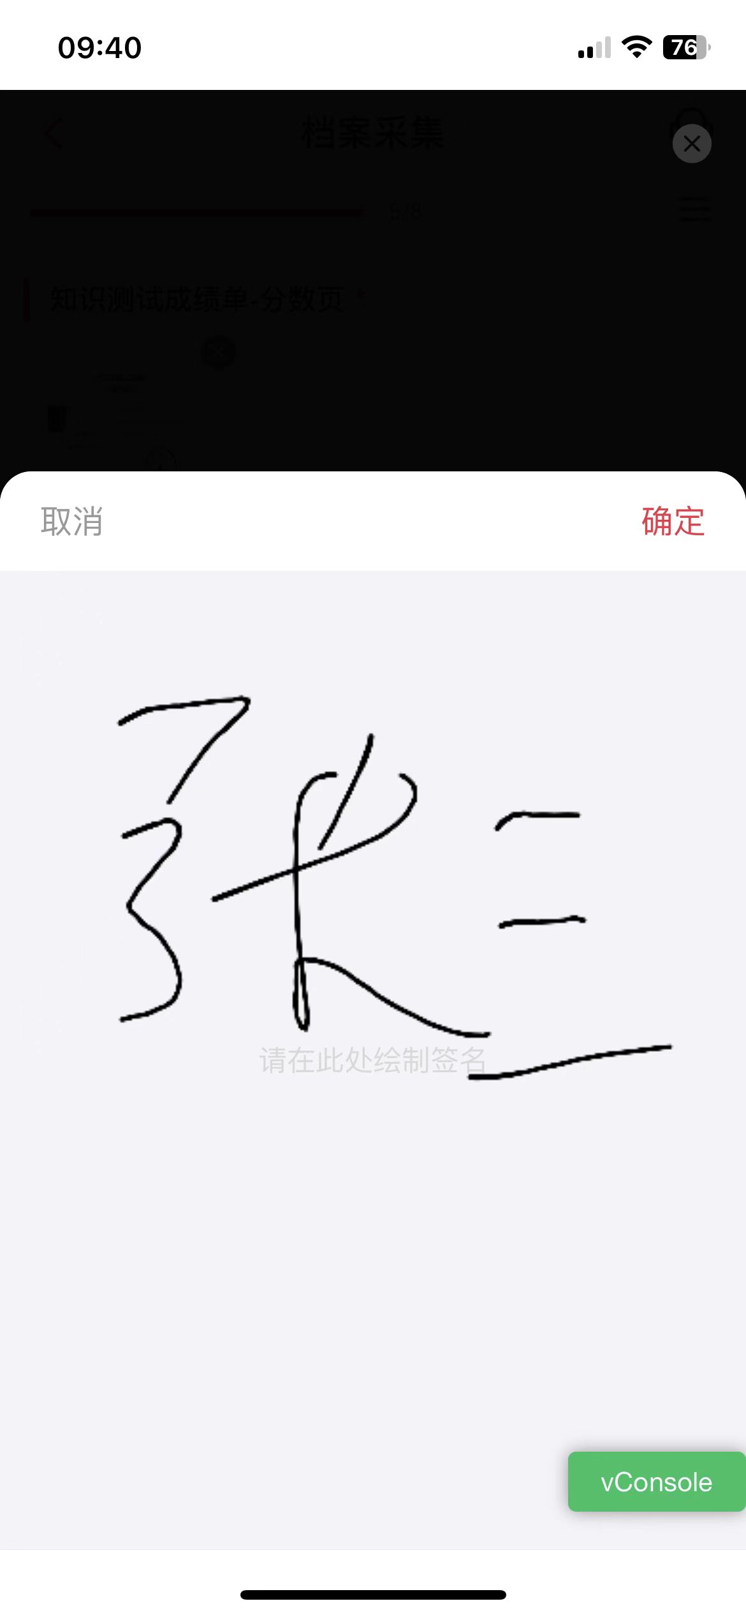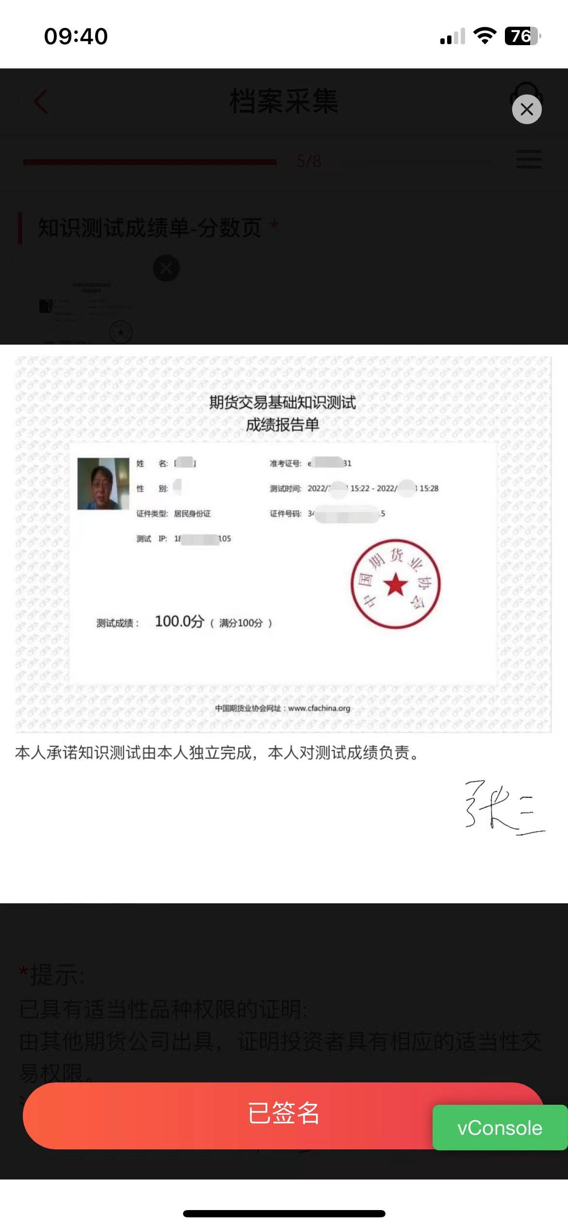

签名完成，交易经历可不上传，下一步。
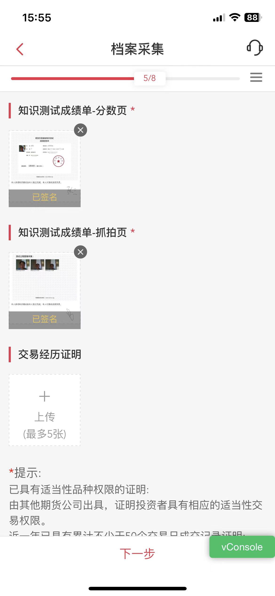

签署协议

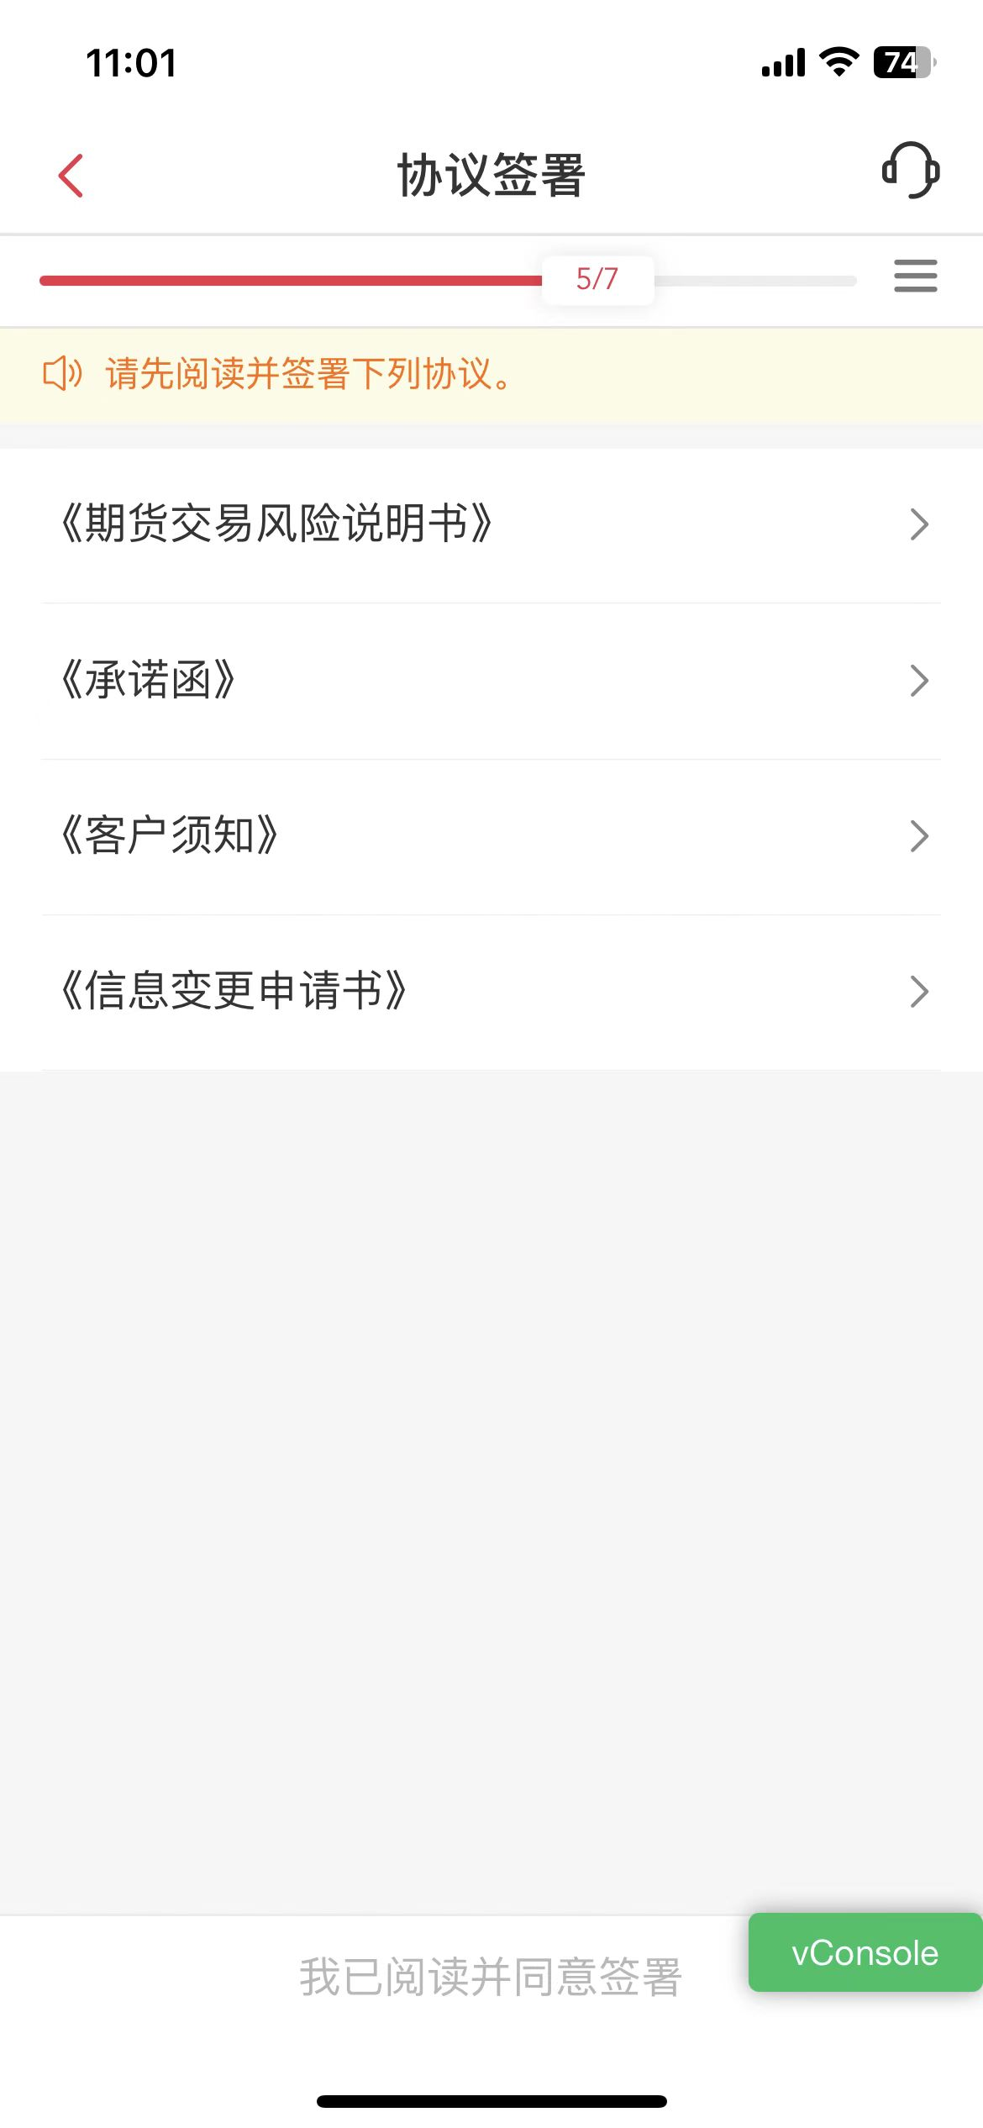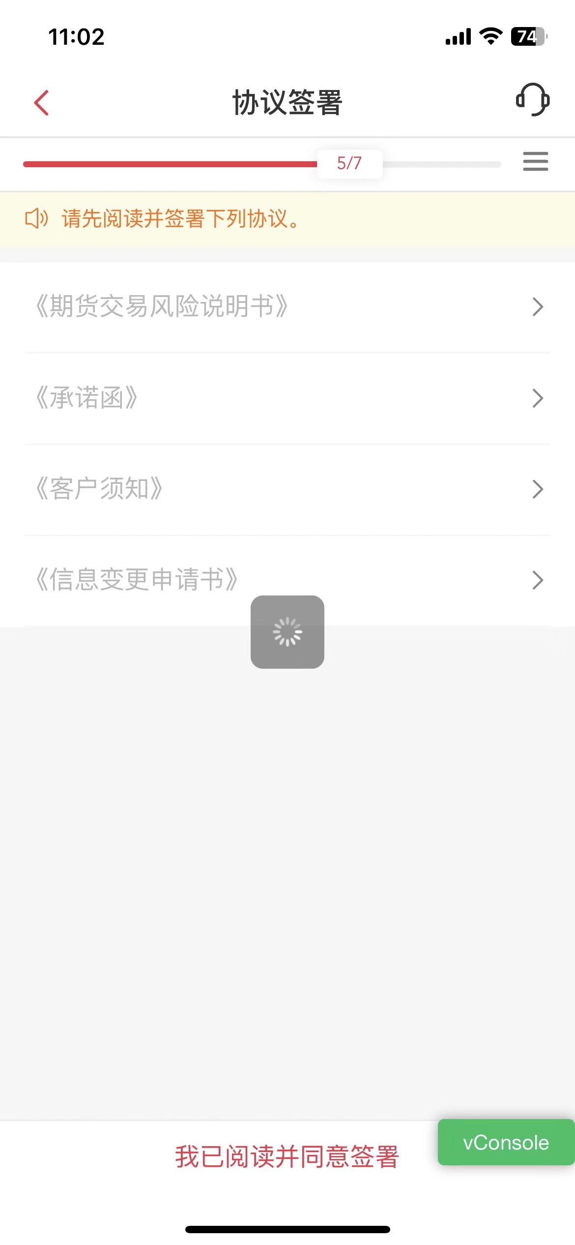

填写回访问卷，提交成功。

